401530030 資管四 謝孟璆
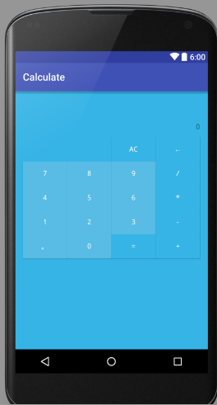
《功能》運算過程中即時顯示答案，便於暫存過程中的數字，因此無法進行先乘除後加減的運算。

